**Erasmus Projemiz için katılımcı başvuruları Başladı**

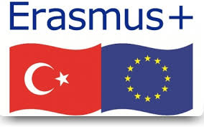Erasmus+ Programı Mesleki Eğitim Kısa Süreli Öğrenici ve Personel Hareketliliği (K122-VET) faaliyeti kapsamında 2024 yılı teklif çağrısı döneminde kabul listesinde yer alan 2024-1-TR01-KA122-VET-000233226 numaralı “Yenilenebilir Enerji için Almanya'dayız” isimli projemize başvurular başlamıştır. Öğrencilerimiz Almanya’da 1 ay süreli staj eğitimi yapacaklardır. Eğitimler iki akış şeklinde gerçekleşecek olup ilk akış 2024-2025 eğitim öğretim yılının 2. Yarısında geçekleşecek olup 2. Akış 2025-2026 eğitim öğretim yılının ilk yarısında gerçekleşecektir.

İlk akış için başvurular 1 Kasım 2024 tarihine kadar sürecektir ve Elektrik Elektronik Teknolojisi alanı 12. Sınıf öğrencileri ile Yenilenebilir Enerji Teknolojileri alanı 12. Sınıf öğrencileri başvuru yapabilecektir. 2. Akış için başvuru tarihleri ileri bir tarihte açıklanacaktır. Başvurular turna portal sistemi üzerinden yapılacaktır. Turna portal sistemine ulaşmak için QR kodu kullanabilirsiniz veya <https://turnaportal.ua.gov.tr> adresinden ulaşabilirsiniz. Başvuru yapabilmek için sisteme e-devlet şifreniz ile giriş yapmalısınız.

